**ЛАБОРАТОРНА РОБОТА № 4**

**Варіант 2**

Масиви у мові С#

***Мета*** : набути практичного досвіду використання одновимірних та багатовимірних масивів у мові C#.

**Хід роботи:**

**Завдання 1 a**:

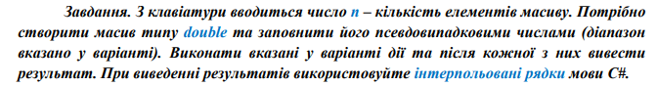



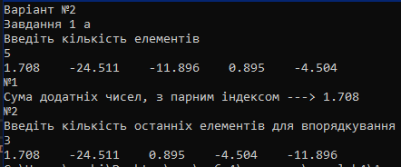

public static class RandomExtensions

{

public static double NextDouble(this Random random, double minValue, double maxValue)

{

return random.NextDouble() * (maxValue - minValue) + minValue;

}

}

class Program

{

static void Main()

{

System.Globalization.CultureInfo customCulture = (System.Globalization.CultureInfo)

System.Threading.Thread.CurrentThread.CurrentCulture.Clone();

customCulture.NumberFormat.NumberDecimalSeparator = ".";

System.Threading.Thread.CurrentThread.CurrentCulture = customCulture;

Console.OutputEncoding = System.Text.Encoding.Default;

Console.WriteLine("Лабораторна робота №4");

Console.WriteLine("Виконав: Маньківський В.В., група ВТ-21-1");

Console.WriteLine("Варіант №2");

Console.WriteLine("Завдання 1 a");

bool n0;

int n;

Console.WriteLine("Введіть кількість елементів");

do

{

n0 = true;

if (int.TryParse(Console.ReadLine(), out n))

{

n0 = false;

}

else

{

Console.WriteLine("Введіть ще раз кількість елементів");

}

} while (n0);

double[] mas = new double[n];

double max = 7.003, min = -42.312;

Random rnd = new Random();

for (int i = 0; i < mas.Length; i++)

{

mas[i] = rnd.NextDouble(min, max);

mas[i] = Math.Round(mas[i], 3);

}

for(int i = 0; i < mas.Length; i++)

Console.Write($"{mas[i]} ");

Console.WriteLine("");

Console.WriteLine("№1");

double sum = 0;

for (int i = 0; i < mas.Length; i++)

{

if(i % 2 == 0 && mas[i] > 0)

sum = sum + mas[i];

}

sum = Math.Round(sum, 3);

Console.WriteLine($"Сума додатніх чисел, з парним індексом ---> {sum}");

Console.WriteLine("№2");

int k;

Console.WriteLine("Введіть кількість останніх елементів для впорядкування");

do

{

n0 = true;

if (int.TryParse(Console.ReadLine(), out k) && k < mas.Length)

{

n0 = false;

}

else

{

Console.WriteLine("Введіть ще раз кількість елементів");

}

} while (n0);

double temp;

for (int i = mas.Length - k; i < mas.Length - 1; i++)

{

for (int j = i + 1; j < mas.Length; j++)

{

if (mas[i] < mas[j])

{

temp = mas[i];

mas[i] = mas[j];

mas[j] = temp;

}

}

}

for (int i = 0; i < mas.Length; i++)

Console.Write($"{mas[i]} ");

}

}

**Завдання 1 b**:

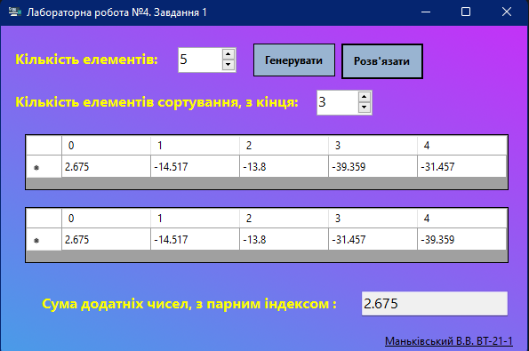

namespace Arrays1DWinForms

{

public partial class Form1 : Form

{

public Form1()

{

InitializeComponent();

System.Globalization.CultureInfo customCulture = (System.Globalization.CultureInfo)

System.Threading.Thread.CurrentThread.CurrentCulture.Clone();

customCulture.NumberFormat.NumberDecimalSeparator = ".";

System.Threading.Thread.CurrentThread.CurrentCulture = customCulture;

}

double[] mas;

private void textBox1_TextChanged(object sender, EventArgs e)

{

}

private void linkLabel1_LinkClicked(object sender, LinkLabelLinkClickedEventArgs e)

{

}

private void defolt_CellContentClick(object sender, DataGridViewCellEventArgs e)

{

defolt.AllowUserToAddRows = false;

defolt.AllowUserToDeleteRows = false;

defolt.AllowUserToOrderColumns = false;

defolt.ReadOnly = true;

}

private void button1_Click(object sender, EventArgs e)

{

defolt.Rows.Clear();

newm.Rows.Clear();

int n;

n = (int)count1.Value;

defolt.RowCount = 1;

defolt.ColumnCount = n;

mas = new double[n];

double max = 7.003, min = -42.312;

Random rnd = new Random();

for (int i = 0; i < mas.Length; i++)

{

mas[i] = rnd.NextDouble() * (max - min) + min;

mas[i] = Math.Round(mas[i], 3);

defolt[i, 0].Value = mas[i];

defolt.Columns[i].HeaderText = i.ToString();

}

}

private void count1_ValueChanged(object sender, EventArgs e)

{

}

private void button2_Click(object sender, EventArgs e)

{

newm.Rows.Clear();

double sum1 = 0;

for (int i = 0; i < mas.Length; i++)

{

if (i % 2 == 0 && mas[i] > 0)

sum1 = sum1 + mas[i];

}

sum1 = Math.Round(sum1, 3);

sum.Text = sum1.ToString();

int n;

n = (int)count1.Value;

newm.RowCount = 1;

newm.ColumnCount = n;

int k;

k = (int)count2.Value;

if (k < n)

{

double temp;

for (int i = mas.Length - k; i < mas.Length - 1; i++)

{

for (int j = i + 1; j < mas.Length; j++)

{

if (mas[i] < mas[j])

{

temp = mas[i];

mas[i] = mas[j];

mas[j] = temp;

}

}

}

for (int i = 0; i < mas.Length; i++)

{

newm[i, 0].Value = mas[i];

newm.Columns[i].HeaderText = i.ToString();

}

}

}

private void newm_CellContentClick(object sender, DataGridViewCellEventArgs e)

{

defolt.AllowUserToAddRows = false;

defolt.AllowUserToDeleteRows = false;

defolt.AllowUserToOrderColumns = false;

defolt.ReadOnly = true;

}

}

}

**Завдання 2 a**:

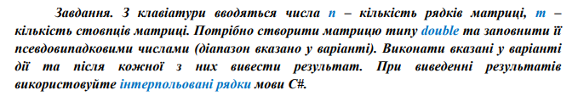

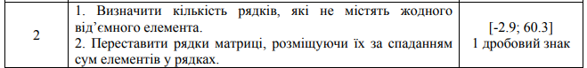

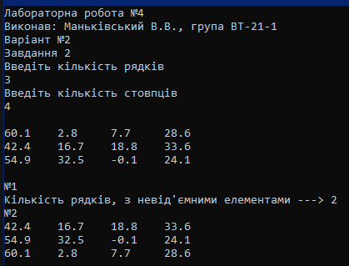

public static class RandomExtensions

{

public static double NextDouble(this Random random, double minValue, double maxValue)

{

return random.NextDouble() * (maxValue - minValue) + minValue;

}

}

class Program

{

static void Main()

{

System.Globalization.CultureInfo customCulture = (System.Globalization.CultureInfo)

System.Threading.Thread.CurrentThread.CurrentCulture.Clone();

customCulture.NumberFormat.NumberDecimalSeparator = ".";

System.Threading.Thread.CurrentThread.CurrentCulture = customCulture;

Console.OutputEncoding = System.Text.Encoding.Default;

Console.WriteLine("Лабораторна робота №4");

Console.WriteLine("Виконав: Маньківський В.В., група ВТ-21-1");

Console.WriteLine("Варіант №2");

Console.WriteLine("Завдання 2");

bool n;

int r, s;

Console.WriteLine("Введіть кількість рядків");

do

{

n = true;

if (int.TryParse(Console.ReadLine(), out r))

{

n = false;

}

else

{

Console.WriteLine("Введіть ще раз кількість рядків");

}

} while (n);

Console.WriteLine("Введіть кількість стовпців");

do

{

n = true;

if (int.TryParse(Console.ReadLine(), out s))

{

n = false;

}

else

{

Console.WriteLine("Введіть ще раз кількість стовпців");

}

} while (n);

Console.WriteLine("");

double[,] mas = new double[r, s];

double max = 60.3, min = -2.9;

Random rnd = new Random();

for (int i = 0; i < r; i++)

{

for (int j = 0; j < s; j++)

{

mas[i, j] = rnd.NextDouble(min, max);

mas[i, j] = Math.Round(mas[i, j], 1);

}

}

for (int i = 0; i < r; i++)

{

for (int j = 0; j < s; j++)

{

Console.Write($"{mas[i, j]}\t");

}

Console.WriteLine("");

}

Console.WriteLine("");

Console.WriteLine("№1");

int kr = 0, count = 0;

for (int i = 0; i < r; i++)

{

count = 0;

for (int j = 0; j < s; j++)

{

if(mas[i, j] < 0)

count++;

}

if (count == 0)

kr++;

}

Console.WriteLine($"Кількість рядків, з невід'ємними елементами ---> {kr}");

Console.WriteLine("№2");

double suml = 0, sum = 0, temp;

int t = 0;

for (int i = 0; i < r - 1; i++)

{

t = 0;

sum = 0;

suml = 0;

for (int j = 0; j < s; j++)

suml = suml + mas[i, j];

for (int k = i + 1; k < r; k++)

{

for (int j = 0; j < s; j++)

sum = sum + mas[k, j];

if (suml < sum)

{

for (int j = 0; j < s; j++)

{

temp = mas[i, j];

mas[i, j] = mas[k, j];

mas[k, j] = temp;

t++;

}

}

sum = 0;

if (t > 0)

{

i = -1;

break;

}

}

}

for (int i = 0; i < r; i++)

{

for (int j = 0; j < s; j++)

{

Console.Write($"{mas[i, j]}\t");

}

Console.WriteLine("");

}

}

}

**Завдання 2 b**:

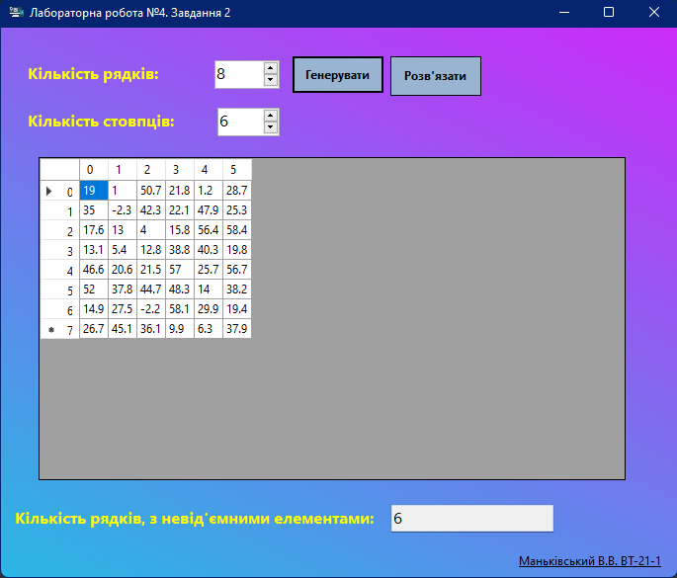

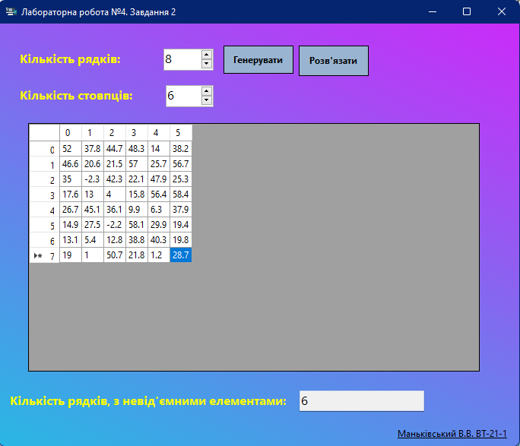

namespace Arrays2DWinForms

{

public partial class Form1 : Form

{

public Form1()

{

InitializeComponent();

System.Globalization.CultureInfo customCulture = (System.Globalization.CultureInfo)

System.Threading.Thread.CurrentThread.CurrentCulture.Clone();

customCulture.NumberFormat.NumberDecimalSeparator = ".";

System.Threading.Thread.CurrentThread.CurrentCulture = customCulture;

}

double[,] mas;

private void button1_Click(object sender, EventArgs e)

{

dataGridViewMatrix.Rows.Clear();

int r, s;

r = (int)count1.Value;

s = (int)count2.Value;

dataGridViewMatrix.RowCount = r;

dataGridViewMatrix.ColumnCount = s;

for (int j = 0; j < r; j++)

dataGridViewMatrix.Rows[j].HeaderCell.Value = j.ToString();

for (int i = 0; i < s; i++)

{

dataGridViewMatrix.Columns[i].HeaderText = i.ToString();

dataGridViewMatrix.Columns[i].SortMode = DataGridViewColumnSortMode.NotSortable;

}

mas = new double[r, s];

double max = 60.3, min = -2.9;

Random rnd = new Random();

for (int i = 0; i < r; i++)

{

for (int j = 0; j < s; j++)

{

mas[i, j] = rnd.NextDouble() * (max - min) + min;

mas[i, j] = Math.Round(mas[i, j], 1);

dataGridViewMatrix[j, i].Value = mas[i, j];

}

}

int kr = 0, count = 0;

for (int i = 0; i < r; i++)

{

count = 0;

for (int j = 0; j < s; j++)

{

if (mas[i, j] < 0)

count++;

}

if (count == 0)

kr++;

}

sum.Text = kr.ToString();

}

private void dataGridViewMatrix_CellContentClick(object sender, DataGridViewCellEventArgs e)

{

dataGridViewMatrix.AllowUserToAddRows = false;

dataGridViewMatrix.AllowUserToDeleteRows = false;

dataGridViewMatrix.AllowUserToOrderColumns = false;

dataGridViewMatrix.ReadOnly = true;

}

private void dataGridViewMatrix_CellPainting(object sender, DataGridViewCellPaintingEventArgs e)

{

if (e.ColumnIndex == -1 && e.RowIndex > -1)

{

e.PaintBackground(e.CellBounds, true);

using (SolidBrush br = new SolidBrush(Color.Black))

{

StringFormat sf = new StringFormat();

sf.Alignment = StringAlignment.Center;

sf.LineAlignment = StringAlignment.Center;

e.Graphics.DrawString(e.RowIndex.ToString(),

e.CellStyle.Font, br, e.CellBounds, sf);

}

e.Handled = true;

}

}

private void button2_Click(object sender, EventArgs e)

{

dataGridViewMatrix.Rows.Clear();

int r, s;

r = (int)count1.Value;

s = (int)count2.Value;

dataGridViewMatrix.RowCount = r;

dataGridViewMatrix.ColumnCount = s;

for (int j = 0; j < r; j++)

dataGridViewMatrix.Rows[j].HeaderCell.Value = j.ToString();

for (int i = 0; i < s; i++)

{

dataGridViewMatrix.Columns[i].HeaderText = i.ToString();

dataGridViewMatrix.Columns[i].SortMode = DataGridViewColumnSortMode.NotSortable;

}

double suml = 0, sum = 0, temp;

int t = 0;

for (int i = 0; i < r - 1; i++)

{

t = 0;

sum = 0;

suml = 0;

for (int j = 0; j < s; j++)

suml = suml + mas[i, j];

for (int k = i + 1; k < r; k++)

{

for (int j = 0; j < s; j++)

sum = sum + mas[k, j];

if (suml < sum)

{

for (int j = 0; j < s; j++)

{

temp = mas[i, j];

mas[i, j] = mas[k, j];

mas[k, j] = temp;

t++;

}

}

sum = 0;

if (t > 0)

{

i = -1;

break;

}

}

}

for (int i = 0; i < r; i++)

{

for (int j = 0; j < s; j++)

{

dataGridViewMatrix[j, i].Value = mas[i, j];

}

}

}

}

}

***Висновки:*** я набув практичного досвіду використання одновимірних та багатовимірних масивів у мові C#.